Министерство науки и высшего образования Российской Федерации

**Федеральное государственное бюджетное образовательное учреждение**

**высшего профессионального образования**

«Владимирский государственный университет

имени Александра Григорьевича и Николая Григорьевича Столетовых»

**(ВлГУ)**

**Кафедра информационных систем и программной инженерии**

Лабораторная работа №2

по дисциплине «Качество программно-информационных систем»

Выполнил:

студент гр. ПРИ-120

Парахин К.В.

Приняла:

Хлызова В.Г.

Владимир 2023 г.

ЦЕЛЬ РАБОТЫ

Изучить методику правильного формирования группы по критерию психологической совместимости.

ЗАДАНИЕ

Оценить по психологической совместимости трех экспертов (бизнес-пользователь, менеджер проекта, администратор системы), участвующих в ранжировании ПС разработки сервисов на .NET для бизнес-заказчиков.

ВЫПОЛНЕНИЕ РАБОТЫ

Этап 1. Подбор участников по личным качествам.

Дифференциал качеств бизнес-пользователя:

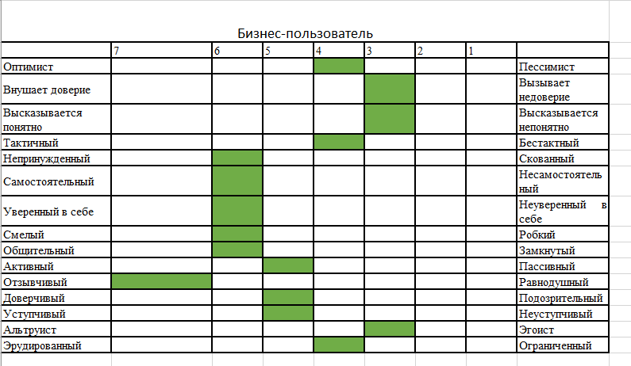

Рисунок 1.1. Дифференциал качеств бизнес-пользователя

Дифференциал качеств менеджера проекта:

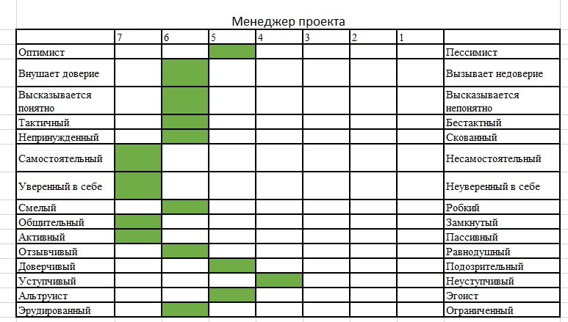

Рисунок 1.2. Дифференциал качеств менеджера проекта

Дифференциал качеств администратора системы:

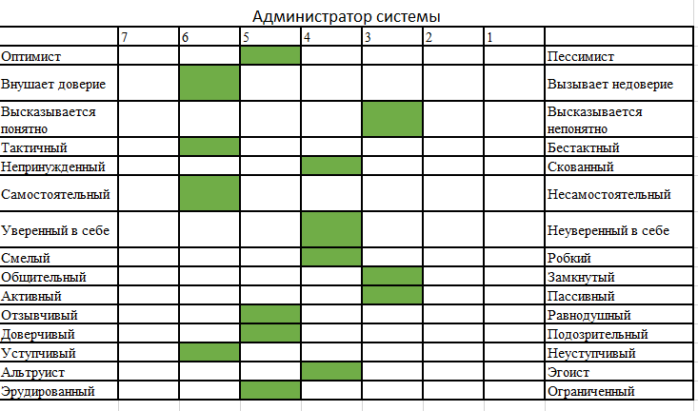

Рисунок 1.3. Дифференциал качеств администратора системы

Далее расчитаем средние значения каждого из качеств личности по оценкам 3 пользователей:

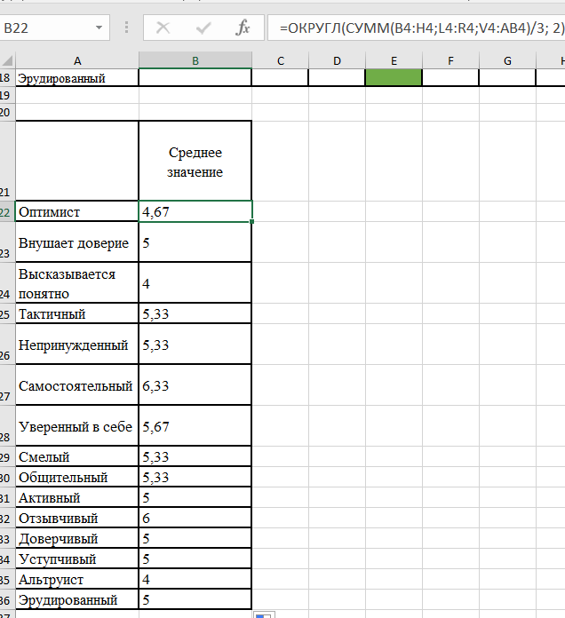

Рисунок 2. Средние значения показателей экспертной группы

Далее по этим данным строим диаграмму, представляющую собой усредненный профиль экспертной группы (сначала в форме лепестковой диаграммы, затем просто в форме линейчатой диаграммы):

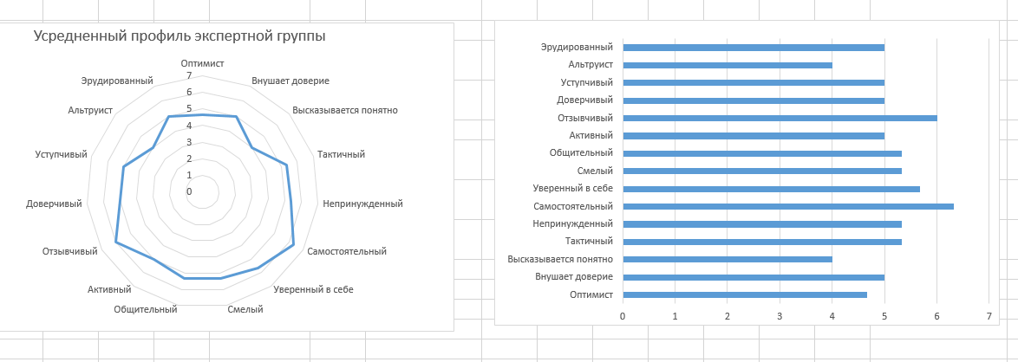

Рисунок 3. Усредненный профиль экспертной группы

Этап 2. Обеспечение психологической совместимости личностей (экспертов) в группе.

Сначала создадим некоторый образец дифференциала качеств экспертной группы (для дальнейшей оценки обеспечения совместимости личностей в группе):

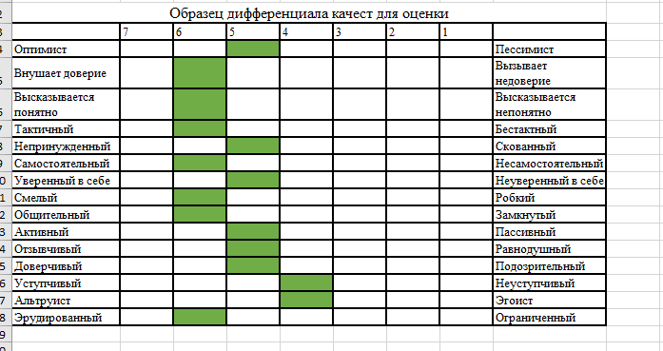

Рисунок 4. Образец дифференциала качеств

Далее построим таблицу для сравнения отклонения показателя качеств каждого из экспертов от образца (представленного на рис.4):

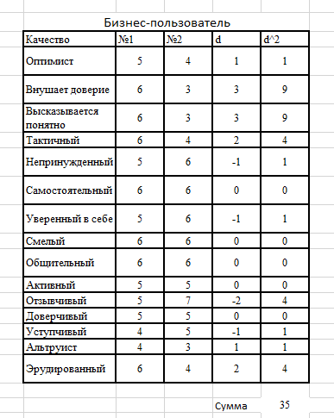

Рисунок 5.1. Отклонения показателей у бизнес-пользователя

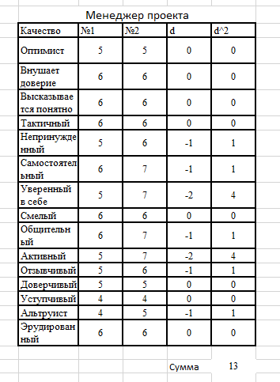

Рисунок 5.2. Отклонения показателей у менеджера проекта

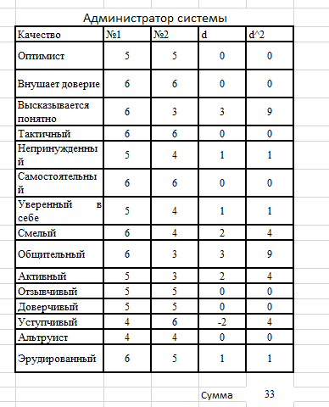

Рисунок 5.3. Отклонения показателей у администратора системы

Рассчитываем коэффициент корреляции по формуле:

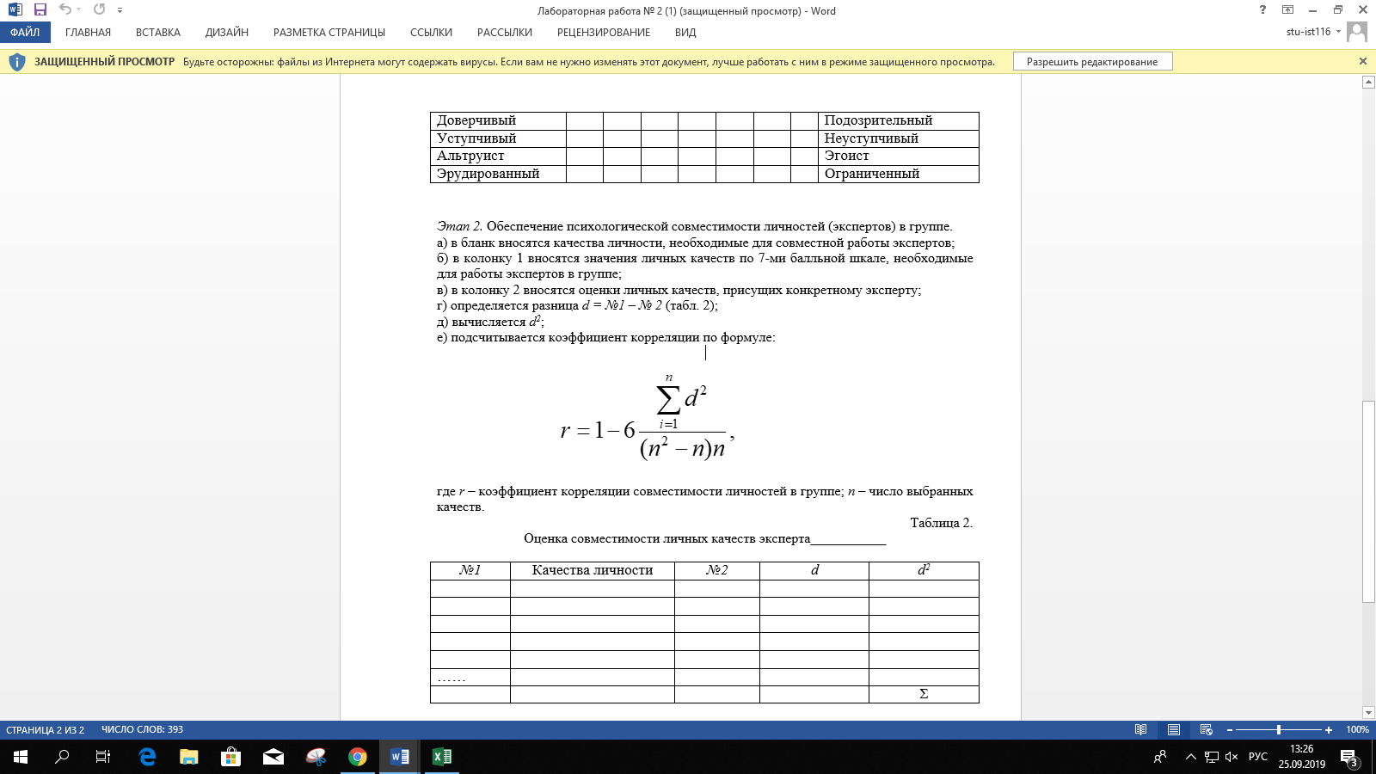

где *r* – коэффициент корреляции совместимости личностей в группе; *n* – число выбранных качеств. Результат представлен на рисунке 6.

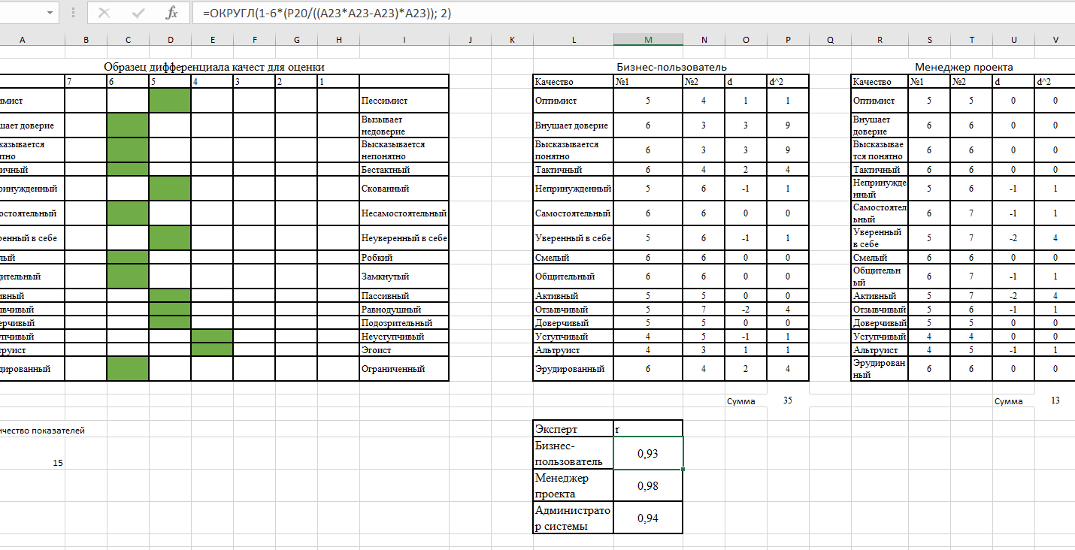

Рисунок 6. Расчет коэффициента корреляции

На основании полученных результатов делается вывод о степени соответствия личных качеств каждого эксперта требованиям (r>0,6). Результат представлен на рисунке 7.

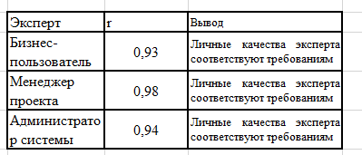

Рисунок 7. Оценка степени соответствия личных качеств каждого экспертов требованиям

Вывод из полученных результатов коэффициента корреляции r:

Исходя из полученных данных о совместимости участников экспертной группы, можно сделать вывод о том, что личные качества каждого эксперта соответствуют требованиям и их дальнейшая совместная работа возможна.

ВЫВОД

В результате выполнения работы я изучил методику правильного формирования группы по критерию психологической совместимости и сформировал такую группу на примере 3 личностей: бизнес-пользователя, менеджера проекта и администратора системы.